Проект № 1683
автор: Мельник І.П.
нач. юр.від. Горін Р.І.
нач. Упр.ЖКГ Білоус А.М.

НОВОРОЗДІЛЬСЬКА МІСЬКА РАДА
ВИКОНАВЧИЙ КОМІТЕТ
Р І Ш Е Н Н Я

16 січня 2026 року

Про затвердження протоколу громадських
слухань щодо проекту містобудівної документації

Врахувавши протокол від 29.12.2025 року громадських слухань щодо проекту містобудівної документації «Детального плану території розміщення у власній будівлі магазину будівельних матеріалів та виробництва матеріалів по вул. Ходорівська, 4-х в м. Новий Розділ Львівської області», відповідно до ст.21 Закону України «Про регулювання містобудівної діяльності», постанови Кабінету Міністрів України «Про затвердження Порядку проведення громадських слухань щодо проектів містобудівної документації на місцевому рівні», Положення про громадські слухання на території Новороздільської міської ради, ст. 40 Закону України "Про місцеве самоврядування в Україні", виконавчий комітет Новороздільської міської ради

В И Р І Ш И В:

1. Затвердити протокол від 29.12.2025 року громадських слухань щодо проекту містобудівної документації «Детального плану території розміщення у власній будівлі магазину будівельних матеріалів та виробництва матеріалів по вул. Ходорівська, 4-х в м. Новий Розділ Львівської області» згідно з додатком.
2. Дане рішення оприлюднити на офіційному сайті міської ради.
3. Контроль за виконанням рішення покласти на керуючого справами Мельнікова А.В.

МІСЬКИЙ ГОЛОВА Ярина ЯЦЕНКО

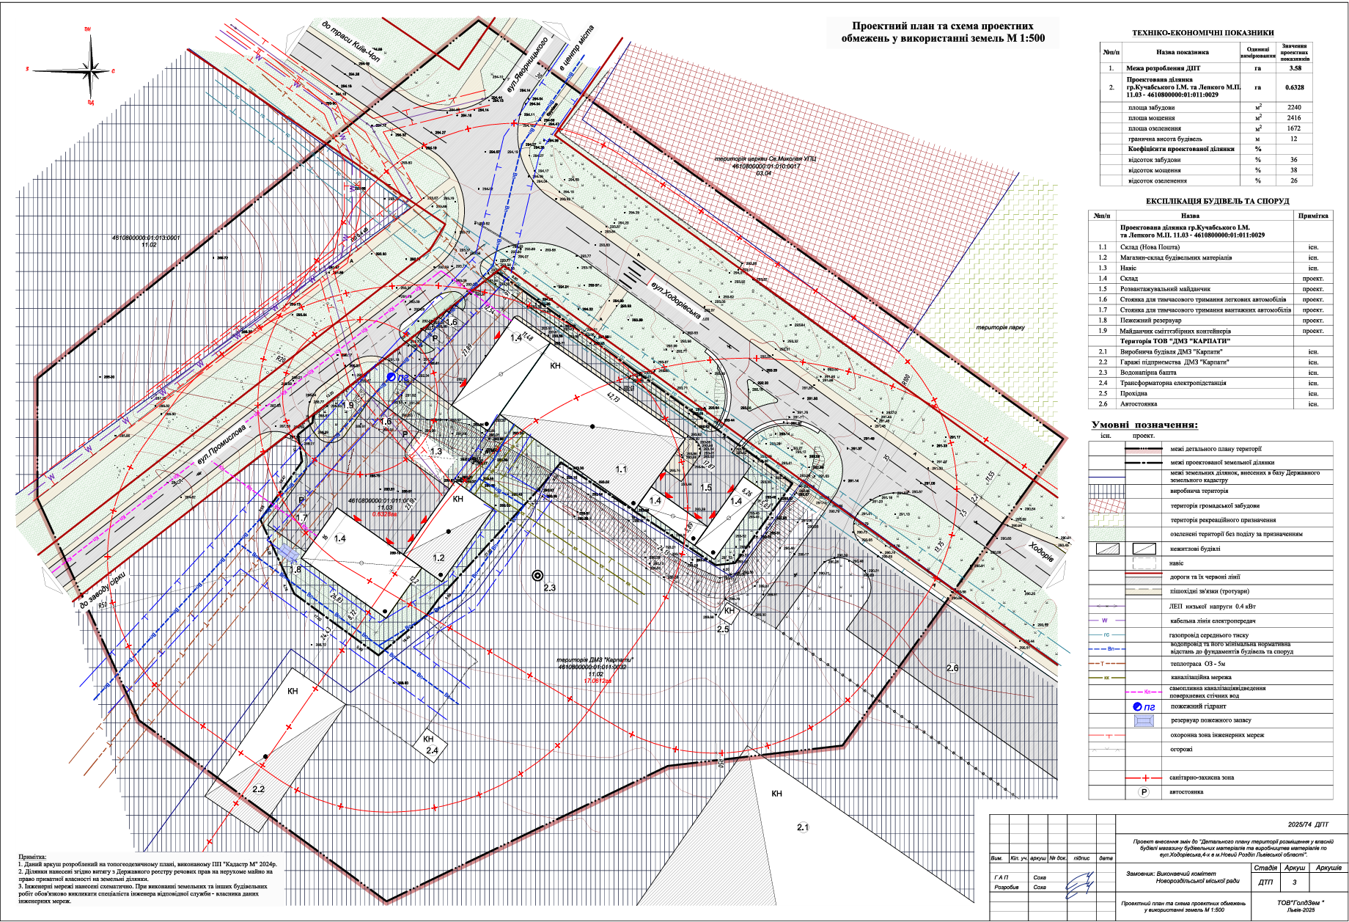
д
